

Ébredj bizonyságtevő lélek –
A céltudatos gyülekezet

2010. október 2.
9.00–15.30 óra

Főelőadó:

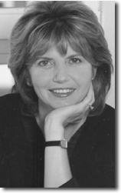

Elizabeth Mittelstädt
Részletes program és jelentkezés:

www.meot.hu
a Lydia Magazin
főszerkesztője

Helyszín:

Pécsi Baptista Imaház – 7627 Pécs, Bokor utca 52.

